- Рассчитать цепь, построить векторные диаграммы токов и напряжений. Х_{L1}=10Ом, Х_{L2}=6Ом, Xc=13Ом, X_{М}=6Ом, R1=5Ом, R2= 6 Ом. U=115/+90 ° В
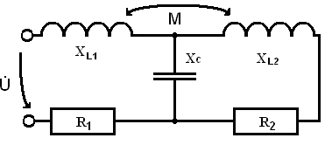
*
*

- u(t) = 51sin(ωt-60), частота изменятся от 0 до ∞. Ток цепи максимален Im=4A при ω = 1000 1/с, U_{C}=15B, Определить параметры цепи. Построить векторную диаграмму в режиме резонанса и качественные зависимости I(ω) , U_{R}(ω) , U_{L}(ω), U_{C}(ω).
С
L
U
U_{c}
R
1
2

- Симметричная трехфазная система. Определить Zт и комплексную мощность, если Uл = 380В, сумма показаний ваттметров 2000Вт, показания амперметра 4 А, Zф=10-j10 . Построить ТВДН и совмещенную с ней ВДТ.
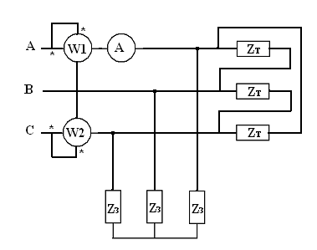
- Вычислить показания амперметра и вольтметра, если E_{A}=127/0⁰В, E_{B}=220/-150⁰ В, E_{C}=380/100⁰ В, Za= j6Ом, Zb= 4Ом, Zc= 10-j4Ом, Z_{N}= Ом. Ключ K разомкнут. Построить ТВДН и ВДТ для случая. Разложить фазные токи на симметричные составляющие.
